Stationsarbeit: Arten von Kräften
P0
- Bearbeite die einzelnen Stationen.
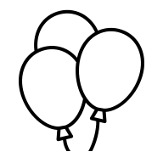
- Elektrische Kraft - Kraft zwischen Ballon und Haaren

Nimm einen Ballon und reibe ihn an den Haaren einer Freundin oder eines Freundes.
Beschreibe was du beobachten kannst.
Haare und Ballon ziehen sich an. Die Haare stellen sich auf.

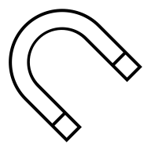
- Magnetische Kraft - Kraft zwischen Magnet und Metall

Nimm einen Magneten und halte ihn dann an ein Metallstück.
Halte dann zwei Magneten mit den gleichfarbigen Seiten aneinander.
Beschreibe was du beobachten kannst.
Magnet und Metallstück ziehen sich an. Man muss Kraft aufwenden, um Magnet und Metallstück wieder zu trennen. Hält man zwei Magnete mit den gleichfarbigen Seiten aneinander, dann stoßen sie sich ab. Es fühlt sich an, als wäre zwischen den beiden Magneten eine rutschige Barriere.

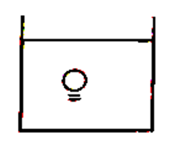
- Auftriebskraft - Kraft zwischen Ball und Wasser

Nimm einen Ball und tauche ihn unter Wasser.
Lass ihn dann unter Wasser los.
Beschreibe was du beobachten kannst.
Der Ball springt an die Oberfläche des Wassers zurück und schwimmt oben.

Beschreibe was passieren würde, wenn du einen Stein unter Wasser drückst.
Der Stein würde unter Wasser bleiben und zum Grund sinken.

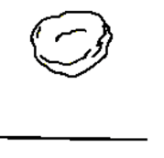
- Gewichtskraft – Kraft, die etwas nach unten fallen lässt

Hebe die verschiedenen Gegenstände hoch.
Lass sie (vorsichtig) auf die Unterlage auf dem Tisch fallen.
Beschreibe was du beobachten kannst.
Es erfordert Kraft die Gegenstände hochzuheben. Je schwerer etwas ist, desto mehr Kraft ist nötig. Die Gegenstände fallen auf den Boden. Das Blatt Papier fällt sehr langsam.
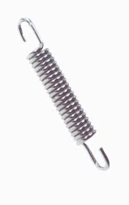
- Federspannkraft – Kraft, die dich auf dem Trampolin nach oben schmeißt

Zieh die leeren Ballons und Stahlfedern auseinander
und lass sie dann auf einer Seite los.
Beschreibe was du beobachten kannst.
Es erfordert Kraft die Das Gummi und die Stahlfedern auseinander zu ziehen. Der Ballon und die Stahlfedern springen wieder in ihre Ausgangsposition zurück, wenn man sie loslässt.

Es gibt unterschiedlich dicke Stahlfedern.
Beschreibe die Unterschiede, die du beim Auseinanderziehen beobachtest.
Es ist mehr Kraft nötig, um die dicken Stahlfedern auseinander zu ziehen, als bei den dünnen.
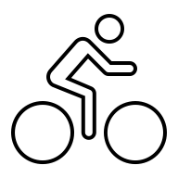
- Reibung – Kraft, die ein Fahrrad langsamer macht

Nimm einen Ball und rolle ihn über den Tisch.
Schiebe mit der gleichen Kraft einen Holzklotz an, damit er über den Tisch rutscht.
Beschreibe was du beobachten kannst.
Der Ball fällt auf der anderen Seite vom Tisch, der Holzklotz wird schnell langsamer und kommt zum Stehen.

Erkläre, warum die Gegenstände unterschiedlich weit kommen.
Der Ball hat eine kleinere Fläche, auf der er den Tisch berührt. Der Tisch kann ihn daher weniger bremsen. (Es herrscht weniger Reibung.)

